**BÁO CÁO GIỮA KỲ MÔN LẬP TRÌNH TRÊN THIẾT BỊ DI ĐỘNG**

**(Hướng dẫn sử dụng hệ thống)**

**ĐỀ TÀI**

**Tạo ứng dụng đếm bước đi, đo được khoảng cách di chuyển trong ngày**

1. **Người dùng đăng kí tài khoản để sửa dụng app**

* **Cách đăng kí : điền đầy đủ thông tin gmail, hoặc số điện thoại. Sau đó hệ thống sẽ gửi lại mã xác nhập để đăng nhập**
* **Đăng kí :**

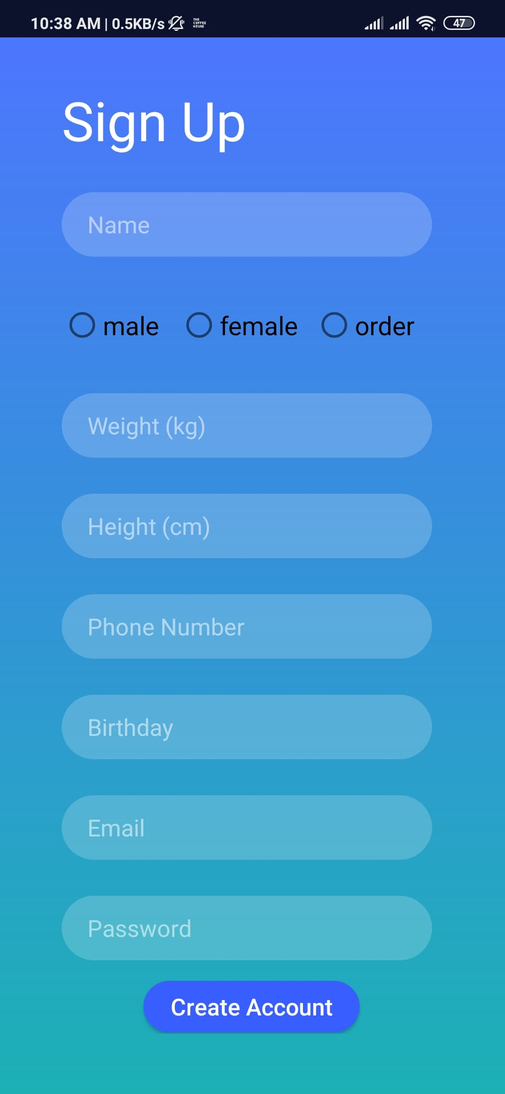

* **Hệ thống sẻ trả mã OTP về SDT**

**Đăng nhập:**

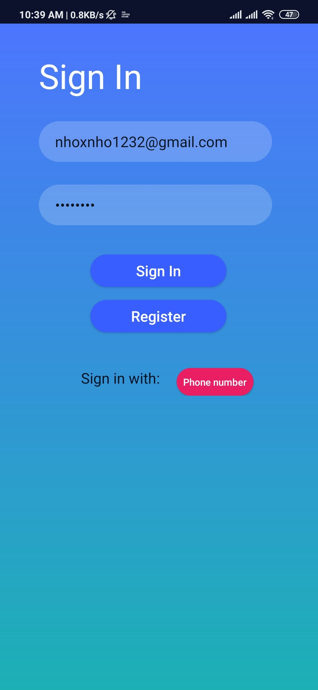

**Nếu trùng email hoặc số điện thoại đã đăng kí acount trên sever sẽ hiển thị thông báo trùng cho người dùng**

**Người dùng đăng kí lại đúng theo yêu cầu**

**2: Vào màn hình chính hiển thị bắt đầu:**

**Sau khi vào màn hình chính có thể nhất vào nút setting để đăng xuất**

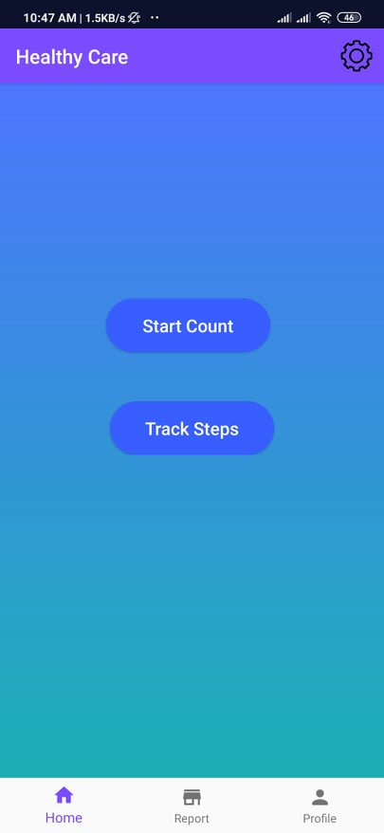

**Nhấn Star Count**

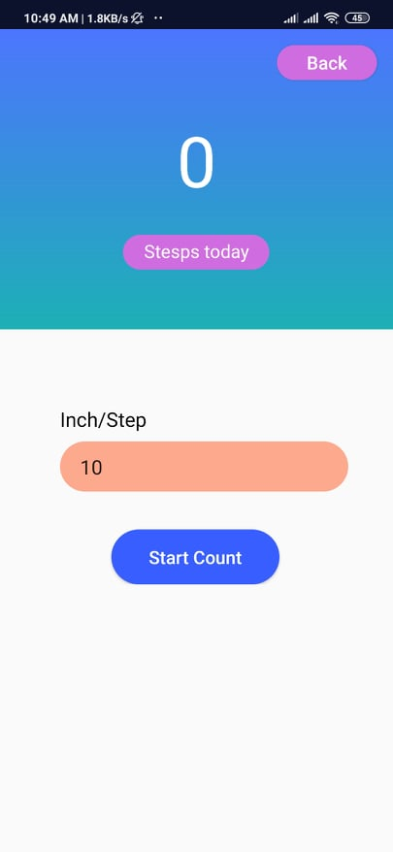

**Băt đầu đi sẽ tính số bước**

**Inh/step là độ dài bước**

**Bắt đầu bước đi hệ thống sẽ bắt đâu tính số bươc theo chuyển động của cảm biến**

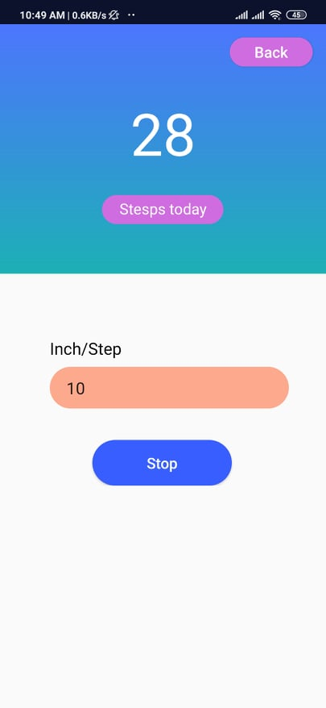

**Nhấn stop sẽ dừng đếm, sẽ chuyển sang màn hình thống kê**

**Màn hình thông số bước được**

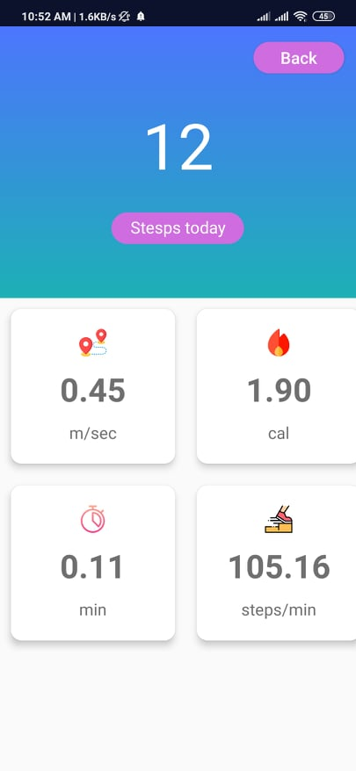

**Hiển thị số giây/ bước**

**Hiển thị lượng calo đốt chạy**

**Hiển thị số giờ bước**

* **Nhấn back sẽ trở lại màn hình đếm bước ban đầu**

1. **Nhấn Track step ở home :**

**Hiển thị biểu đồ thống kê đi trong tuần, trong ngày, đi nhiều đi ít, hiển thị thông tin từng ngày**

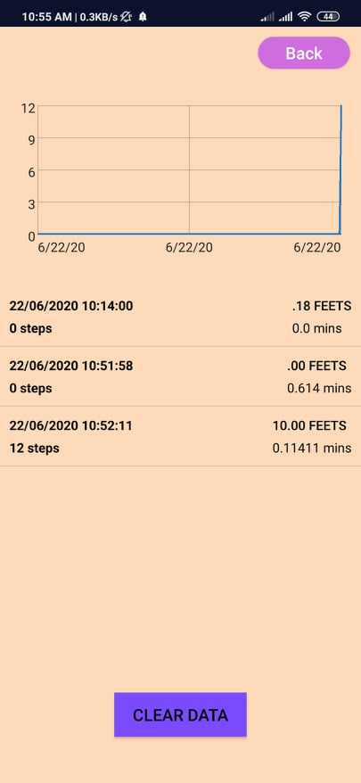

**Nhấn clear data sẽ xóa toàn bộ data qua các ngày**

1. **Nhấn Profile sẽ hiển thị thông tin cá nhân, email, số điện thoại, giới tính, cân nặng, chiều cao…**

